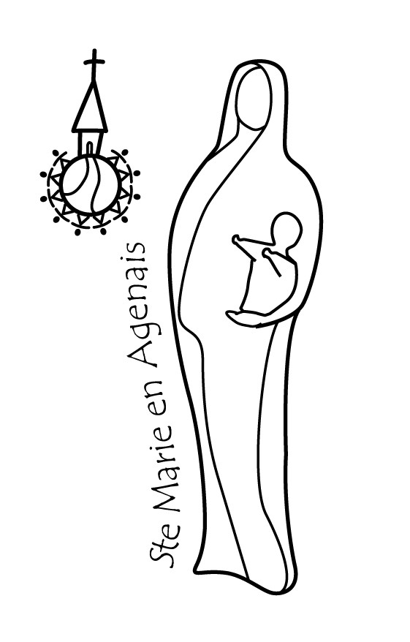 | Paroisse  Bajamont, Foulayronnes, La Croix Blanche, Madaillan- St Julien, Monbran, Pont du Casse  * * * * * * * * * * * * * * * * * * * * * * * * * * * * * * * * * * * * * *  Presbytère « Mérens » – 47480 PONT du CASSE

du 23 au 7 juin 2015
Samedi 23 mai  St Didier | 10h00 : PONT du CASSE, Obsèques de Charline TORRES.  11h00 : SERRES, baptême de Leo SAVOYE.  14h30 : PONT du CASSE, Préparations au baptême.  18h30 : BAJAMONT, messe (int°)  20h30 : CATHÉDRALE, Confirmation des adultes.
Dimanche 24mai  PENTECÔTE B | 10h30 : PONT du CASSE, messe 1° communion avec confirmands  (Int Roland Clavere, Antoinette Ameye, Charline TORRES, Louis PAUMARD, Françoise DELMAS, Lucienne BOUDET, Frédéric BENSCH)  h : St Martin de FOULAYRONNES, Baptême Cassie DELSUQUET.
Lundi 25 mai St Sophie | 8h45 : PONT du CASSE, laudes et messe.
Mardi 26 mai  St Philippe de Néri | 10h30 : PONT du CASSE, MARPA, messe de Pentecôte. (Int° )  13h00-18h00 : Aumônerie Centre Hospitalier d'Agen St Esprit  15h00 : ARTIGUES, Obsèques Frédéric BENSCH  17h30 : PONT du CASSE, Prière du chapelet  20h00 : PONT du CASSE, réunion des catéchistes.  20h15 : AGEN, JEAN XXIII, Foi et Écologie.
Mercredi 27 mai  St Augustin de Cantorb. | 14h00 : ARTIGUES, Conférence sur le Rosaire 15h30 messe mariale  14h-18h00 : Aumônerie Centre Hospitalier MONBRAN, 15h00 messe Pentecôte.
Jeudi 28 mai St Germain | 14h-18h00: Aumônerie Centre Hospitalier Agen POMPEYRIE,15h00 messe Pentecôte
Vendredi 29 mai  St Aymar | 9h00 : PONT du CASSE, adoration du St Sacrement et permanence confessions.  14h00 : Centre Hospitalier Départemental de la CANDÉLIE, 16h30 messe Pentecôte.
Samedi 30 mai  Ste Jeanne d’Arc | 9h00: PONT du CASSE, début pèlerinage paroissial vers N-D de BON ENCONTRE  11h30 : BON ENCONTRE, Messe suivie du pique nique partagé.  14h30 : Prière à la Vierge Monumentale. Puis retour vers Pont du Casse.
Dimanche 31mai  Ste TRINITE B | 9h30 : SERRES, messe (int. )  11h00 : PAUILHAC, messe (Int. Yvette Maxant, Agnès d’Halluin )  12h00 : PONT du CASSE, Baptême de Laurianne VARRE
Lundi 1er juin  St Justin | 18h30 : PONT du CASSE, vêpres et messe.
Mardi 2 juin  Ste Blandine | 8h45 : FOULAYRONNES, Laudes et messe (Int° )  10h00 : ANNONCIADES, Conseil Presbytéral  17h30 : PONT du CASSE, Prière du chapelet
Mercredi 3 juin  St Kevin | 8h45 : PONT du CASSE, Laudes et messe (Int° Antoinette Ameye )  9h30: PONT du CASSE, EAP.
Jeudi 4 juin  Ste Clotilde | 9h30: PONT du CASSE, Aumôniers des Hôpitaux 47.  14h-18h00 : Aumônerie Centre Hospitalier d'Agen POMPEYRIE, 15h00 messe.
Vendredi 5 juin  St Igor | 9h00 : PONT du CASSE, adoration du St Sacrement et permanence confessions.  14h00 : Centre Hospitalier Départemental de la CANDÉLIE, 16h30 messe
Samedi 6 juin  St Norbert | 16h30 : ARTIGUES, Mariage Gaëlle DANET & Marc TORRES.  14h30 : BON ENCONTRE, Formation doyenné Équipes préparation baptêmes.  18h30 : MONBRAN, messe (int Léa Thiry – Sun)
Dimanche 7juin  St-Sacrement du Corps  et du Sang du Christ B | 9h30 : PONT du CASSE, messe (int. Serge Cleyrat Ellia Soucadoch - Thiry), baptêmes Chloé, Lila & Noémie DUPUIS.  11h00 : ARTIGUES, messe (Int. )  12h00: PONT du CASSE, Kiosque Eulogie pour chasseurs & bénédiction de chiens.
Mardi 16 juin : FOULAYRONNES, Flotis18h30 messe puis repas et fête des familles autour du feu de St Jean.
Pour tout renseignement Tél : 05 53 67 93 32 / 06 79 71 95 70 ph.dhalluin@orange.fr
Blog: paroissesaintemarieenagenais47.over-blog.com

